 | 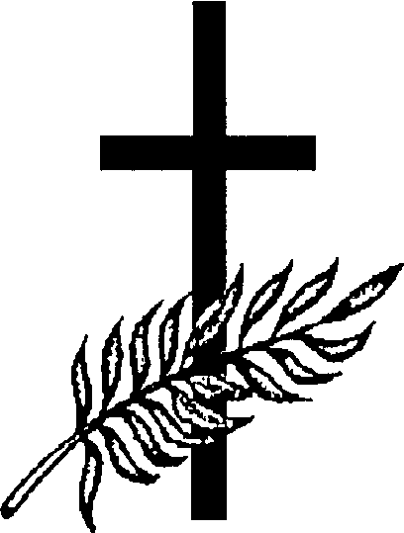 | Ať spočine na mně, Hospodine,  tvé milosrdenství,  vždyť doufám v tebe.  srv. Ž 33,23
S nadějí na setkání u milosrdného Boha oznamujeme,
že 10. června 2016 překročil práh věčnosti
R. D. JOSEF VÍTEK
Narodil se 3. listopadu 1935 v Ostrově nad Oslavou,
na kněze byl vysvěcen 22. června 1958 v Litoměřicích,
Krátce působil jako kooperátor v Třebíči-Jejkově,
po roce základní vojenské služby přišel do Brna,
kde sloužil nejprve jako kooperátor postupně
v Husovicích, v Tuřanech, na Starém Brně a v Králově Poli,
od roku 1968 jako administrátor u sv. Augustina
a v letech 1974–1992 jako administrátor, později farář v Komíně.
Pro nemoc byl v září 1992 vyvázán ze správy farnosti,
ale již v polovině roku 1993 vypomáhal nejprve v Komíně,
pak na Starém Brně a od roku 1994 až do smrti u sv. Maří Magdalény.
Na přelomu let 1998/99 půl roku dočasně spravoval farnost v Zábrdovicích.
Zemřel 10. června 2016 v Brně.
S otcem Josefem se rozloučíme a za jeho život poděkujeme při mši svaté
v pátek 17. června 2016 ve 13 hodin
v kostele sv. Jakuba v Brně.
Poté budou jeho ostatky uloženy do kněžského hrobu na Ústředním hřbitově v Brně.
spolubratři kněží biskup Vojtěch sestry s rodinami

